Тестирование
Работа с десктоп приложением начинается с запуска. Перед пользователем сразу появляется Меню.
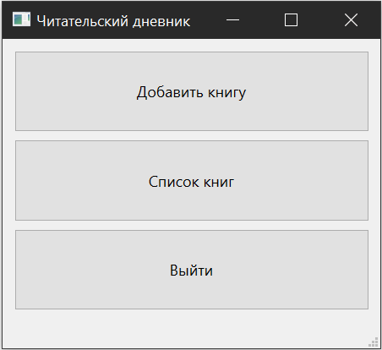

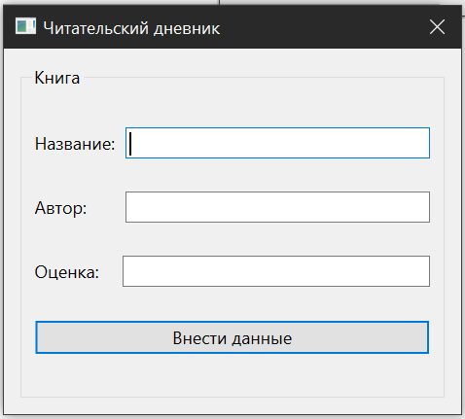
В данном меню представлены три кнопки, такие как «Добавить книгу», «Список книг», «Выход». При нажатии на кнопку «Добавить книгу» появляется новое окошко с полями для ввода данных.
Пользователь вводит «Название», «Автор», «Оценка» и нажимает кнопку «Внести данные», чтобы данные появились в txt файле. При этом если пользователь оставит какое-то поле пустым, то вылезет окно предупреждающие об ошибке.
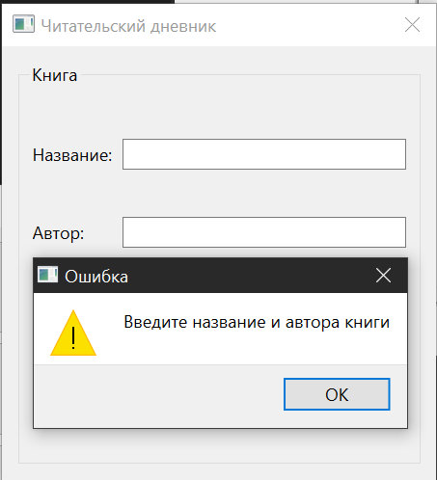

Если пользователь решит ввести в поле «Оценка» что-то вместо цифр (от 0 до 10), то вылезет окно предупреждающие об ошибке.
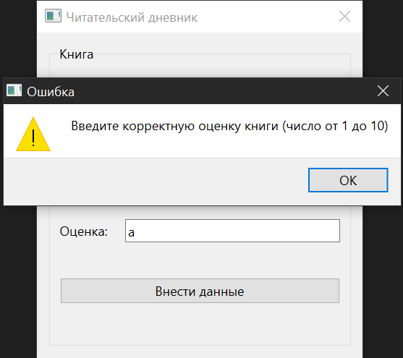
После того как пользователь вводит все данные верно, то они сразу вносятся в txt файл и сохраняются там. Чтобы посмотреть список пользователь должен нажать кнопку «Список книг», после чего открывается txt файл с записями.
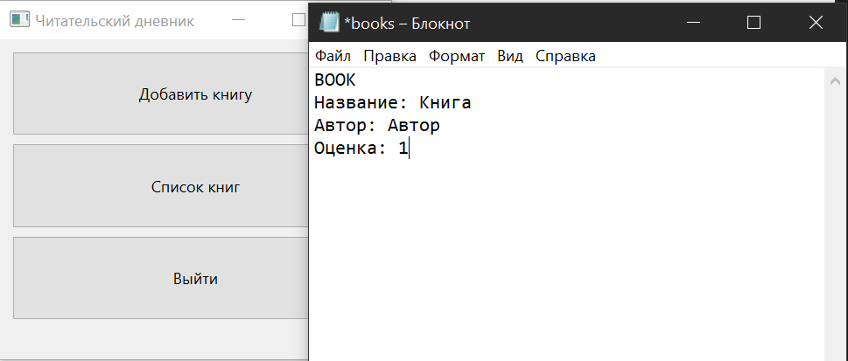
В данном файле будут храниться все записи о книгах. Чтобы выйти из приложения достаточно нажать кнопку «Выход».
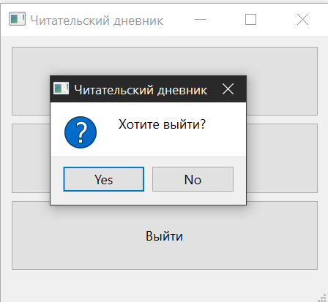

После нажатия вылезает окошко, в котором мы выбираем «Yes» или «No». При нажатии кнопки «Yes» программа закрывается.

